п.п.

Согласовано:

Заместитель главы Администрации города

по социальным вопросам Т.С.Попова

Начальник Правового Управления
Администрации города Обнинска С.А. Помещикова

Председатель Комитета потребительского
рынка, транспорта и связи Администрации города Е.В. Куренкова

Начальник отдела транспортного обслуживания населения А.С.Яшкина

Исп. Олухов К.В.
395-76-36

Рассылка:
1.В дело- 4 экз.;
2.СМИ – 1 экз.;
3.УПРТиС – 1 экз.;
4.ОМВД – 1экз.;
5.ГИБДД – 1 экз.;
6.КФКиС – 1 экз.

Приложение к Постановлению
Администрации города Обнинска
от 05.11.2024 г. № 3258-п

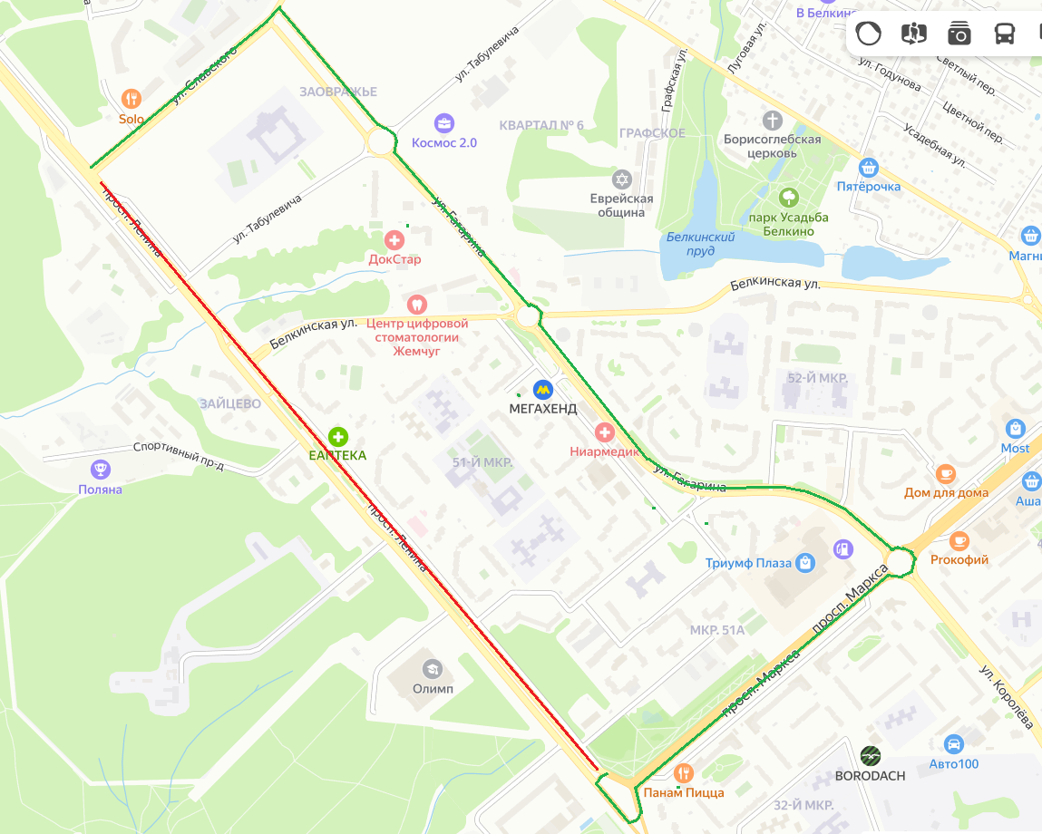

Перекрытие
Участок: пр. Ленина (четная сторона)
Период: 31 декабря 2024 года с 09:00 до 10:30

Объезд
Участок: пр. Маркса, ул. Гагарина, ул. Славского

